松山高中94學年度第1學期第2次期中考 高二自然組生命科學試題

一、單選題，共10題，每題2分，不倒扣
1.下列各種生物的無性生殖，何者正確?
(a)酵母菌-細胞融合(b)大腸桿菌—接合作用(c)蕈類-孢子生殖(d)黑黴菌—孢子生殖
2.關於菌根的敘述，下列何者正確？
(a)是細菌和植物根部的共生體，可助植物吸收水和無機鹽(b)大多數維管束植物具有外生菌根(c)內生菌根侵入根部細胞內，形成外鞘(d)可分泌化學物質促進共生之植物生長
3.關於有固氮能力生物的敘述，下列何者正確？
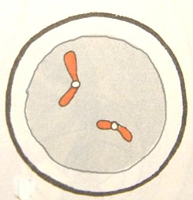
(a)根瘤菌與豆科植物行互利共生，所以是生產者(b)根瘤菌可自由生活或共生於豆科植物根部，兩種形態皆有固氮作用(c)念珠藻和葛仙米藻是原生生物，具有異形細胞可固氮(d)固氮生物具有雙氮酉每可使氮變成氨
4.下列何種細胞其核內的染色體呈現右圖的狀況？
(a)黑黴菌的合子(b)蕈類子實體的菌絲(c)2N酵母菌(d)大腸桿菌
5.下列有關大腸桿菌接合作用的敘述何者正確？
(a)有線毛的是正交配型大腸桿菌，屬革蘭氏陽性，無線毛的是革蘭氏陰性(b)正交配型可複製質體，其線毛可行成接合管(c)負交配型接受質體成為正交配型，正交配型送出質體變成負交配型(d)是一種有性生殖
6.下列有關黑黴菌的敘述何者正確？
(a)菌絲為單套，沒有隔壁，菌絲和孢子皆為黑色(b)有根狀、匍匐、直立三種菌絲，皆可行成孢子囊(c)有性生殖時，兩株菌絲的側枝前端細胞核以隔壁隔開原菌絲，行細胞融合(d)合子為厚壁，可抗旱也可行獨立的異營生活
7.下列何種因子不會影響植物的蒸散作用？
(a)環境溫度(b)空氣中溼度(c)風的強度(d)空氣中氧分壓
8.右圖為某雙子葉植物葉片剖面圖，下列敘述何者正確？
(a)除了b、c，其他細胞皆沒有葉綠體(b)f為韌皮部，g為木質部
(c)c為海綿組織，葉綠體含量比b少(d)e可形成氣孔或排水孔，
只位在葉下表皮
9.下列何者需要消耗ATP?
(a)鉀離子離開保衛細胞(b)養分在篩管中從下往上運送(c)藻類細胞內的細胞質流(d)水分從壁孔進入導管
10.下列關於蒸散作用和溢水作用的比較何者正確？
(a)水從氣孔蒸散，從排水孔溢水(b)蒸散作用和溢水作用的力量皆來自根壓(c)蒸散作用與溢水作用皆排出水蒸氣(d)氣孔位葉下表皮，排水孔位於葉上表皮

二、多重選擇題，每題有一個以上答案，每題2.5分，答錯或不答倒扣1/5題分
11.關於動植物玻片製作實驗及滲透實驗的敘述，下列何者正確？
(a)觀察洋蔥表皮應滴加清水，觀察青蛙表皮應滴加林格氏液(b)軟骨和青蛙血球沒有細胞核，不需亞甲藍染色(c)亞甲藍液主要是染出細胞核，碘液主要是染出細胞壁(d)芹菜莖橫切面與梨肉都是觀察死細胞(e)紫背萬年青下表皮細胞的液泡呈紫紅色，在1M蔗糖溶液中液泡縮小，原生質與細胞壁分離
12.以下表格為維管束四種細胞的比較，下列何者正確？
 | 假導管 | 導管 | 篩管 | 伴細胞
(a)連續水柱 | 無 | 有 | 無 | 無
(b)細胞質和細胞核 | 皆無 | 皆無 | 只有細胞質 | 皆有
(c)側向運輸有無及構造 | 有，壁孔 | 有，壁孔 | 有，壁孔 | 無
(d)運輸是否耗能 | 否 | 否 | 是 | 是
(e)縱向運輸方向 | 向上 | 向上 | 雙向 | 無法運輸
13.下列有關單子葉木本與雙子葉木本植物的比較，何者錯誤？
(a)兩者的根皆為軸根系，有周鞘可產生支根(b)兩者的莖和根皆有形成層(c)兩者皆有木栓形成層，可形成木栓層(d)兩者的莖皆有年輪(e)兩者的莖部維管束皆呈環狀排列
14.下列關於微生物與人類關係的敘述何者正確？
(a)某些大腸桿菌生長於人類腸道中，產生維生素B、K(b)酵母菌應用廣泛，包括乳酪、酒、優酪乳等等(c)工廠產生的廢水也可由特定細菌分解清除(d)麴菌是一種細菌，可製造醬油(e)青黴菌寄生的食物中因含有抗生素而對人體有益
15.關於抗生素與細菌(假設無抗藥性)的關係下列何者正確？
(a)抗生素是巴斯德發現的(b)最早發現的抗生素為盤尼西林，也就是青黴素(c)最早發現能被抗生素抑制的細菌是金黃葡萄球菌(d)只要發現某種抗生素能對抗某種細菌，則此抗生素永遠能抑制此種細菌(e)抗生素能對抗細菌性及病毒性疾病
16.冬蟲夏草是中國人喜愛的補品，有關冬蟲夏草的敘述下列何者正確？
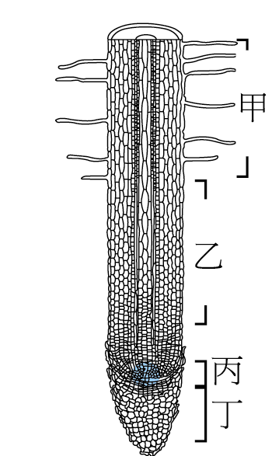
(a)細胞壁的成份含幾丁質(b)長相類似蟲體，沒有菌絲(c)食用部分稱為子實體(d)可行光合作用(e)子實體若要形成孢子需經減數分裂
17.右圖為根的縱剖面，下列敘述何者正確？
(a)丁屬於分生組織，可保護生長點(b)乙的細胞會變長，但不會分裂
(c)丙的細胞壁薄且沒有液胞(d)A由周鞘分裂產生(e)甲和乙的橫切面
都可以看到木質部及韌皮部
18.有關木材的各種名詞，下列敘述何者正確？
(a)邊材--靠近形成層部份的木質部較新，有運輸功能 (b)心材--樹木中心的木質部較老，無運輸功能(c)春材—細胞大、色淡、壁薄(d)秋材—細胞小、色深、壁厚(e)年輪—邊材和心材交替的環紋
19.下列關於單子葉草本與雙子葉草本植物相同及相異的比較，哪些敘述是正確的？
 |  | 相同 | 相異
(a) | 根部構造 | 皆有表皮、皮層 | 單子葉無中柱、周鞘、形成層
(b) | 莖部構造 | 皆無形成層 | 單子葉無皮層、髓
(c) | 根部維管束 | 皆有導管、篩管 | 雙子葉環狀排列，單子葉輻射排列
(d) | 莖部維管束 | 皆有導管、篩管 | 雙子葉環狀排列，單子葉散生排列
(e) | 葉部構造 | 大部分都有葉脈 | 雙子葉葉脈為網狀，單子葉為平行
20.幽門螺旋桿菌是一種不怕胃酸，可寄生在胃中的細菌，具有鞭毛，會破壞保護胃壁的因子，並分泌內毒素及外毒素，使胃的上皮細胞被大量破壞，導致胃潰瘍、出血。 下列關於幽門螺旋桿菌的敘述何者正確？
(a)染色體為環狀DNA(b)在胃中可不斷地行有絲分裂增加個體數(c)若其細胞壁成份為脂質膜加月太聚糖，則革蘭氏染色無法染成紫色(d)以121℃(蒸氣壓1.1kg/cm²)加熱15分鐘可殺死此細菌(e)具有鞭毛，因此可行接合作用
21.關於幽門螺旋桿菌分泌的毒素，下列何者正確？
(a)皆屬於蛋白質(b)皆屬於脂多醣(c)皆耐高溫，不易被破壞(d)內毒素是細菌的細胞壁成份，在菌體分解時才會釋出(e)外毒素在細菌生長時釋出
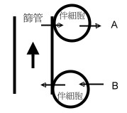
22.右圖為蘋果樹的養分運輸概念圖，下列選項何者正確？
(a)養分自伴細胞進入篩管是主動運輸，自篩管進入伴細胞是擴散(b)若A是葉，B是根，則此圖為開花時的養分運輸(c)B處養分濃度較A處低(d)B處篩管滲透壓與膨壓較A處大使養分向A流動，稱為壓力流(e)篩管內的養分大部份是蔗糖
23.下圖為某生物的細胞分裂過程之簡單示意圖，A和B都是染色體，B是A複製出來的，兩染色體分別與細胞膜連接。下列選項何者正確？

A A B
(a)此生物為原核生物(b)此種細胞分裂稱為二分法(c) A複製的起始點只有一個(d)此細胞一個若20分鐘分裂一次，則200分鐘後就有200個(e)此細胞不會減數分裂
24.承上題，若此細胞是病原體，則下列那些疾病是此類病原體造成的？
(a)香港腳(b)疱疹(c)炭疽熱(d)猩紅熱(e)破傷風
25.下表為某植物根部各部位細胞內某兩種不同離子濃度的變化，下列有關兩種離子在植物根部運送方式的推論，何者正確？
 | 土壤 | 根毛 | 皮層 | 內皮 | 周鞘 | 導管
離子A(ppm) | 10 | 200 | 250 | 400 | 405 | 450
離子B(ppm) | 20 | 30 | 50 | 300 | 305 | 350
(a)離子A主要以共質體運輸進入中柱，離子B主要是質體外運輸 (b)離子A在內皮層以外主要由細胞間隙擴散(c)表皮內的離子B主要由細胞膜主動運輸進入皮層細胞 (d)兩種離子的運輸在進入內皮層之後就直接擴散進木質部(e)進入內皮細胞時，離子B比離子A較易遭遇卡氏帶的阻擋
26.承上題，離子A在那些階段需經細胞膜載體蛋白進出細胞？
(a)土壤→根毛細胞(b)根毛→皮層細胞(c)皮層→內皮細胞(d)內皮→周鞘細胞(e)周鞘細胞→木質部
27.承上兩題，關於此表所顯示之植物根部的濃度梯度，下列何者正確？
(a)有機養分才會形成此梯度(b)滲透壓：中柱>內皮>皮層>表皮(c)水皆可經便利性擴散及主動運輸進入根的中柱(d)若讓根部長期完全浸在無氧氣的泥土中，則此表中的濃度差會消失(e)若剪去樹葉，則此梯度會消失
28.下列關於某雙子葉草本植物維管束中水分上升力量的敘述，那些正確？
(a)蒸散作用是水以氣態形式擴散出氣孔外(b)毛細作用是水分子內聚力和對管壁的附著力(c)根壓是根部細胞的滲透壓大於土壤內溶液(d)若此植物死亡，則三種力量都會消失(e)根壓對此植物的影響比對成熟之木本植物來得大
29.下列何者與葉下表皮全部塗上離素兩小時後水分上升速度的變化類似？
(a)以藍光照射兩小時(b)放入光線充足但氧氣稀薄的房間(c)把葉子剪光(d)將盆栽方在有除溼機運轉的房間內兩小時(有持續澆水)(e)將植物移進暗室兩小時
30.承29題，此時植物葉片上大多數保衛細胞呈現下列那些狀態？
(a)細胞膨賬，液胞對細胞壁的膨壓變大 (b)細胞膜上鈉離子幫浦將鈉離子主動運輸進入細胞(c)鉀離子擴散出細胞使細胞滲透壓變小，水滲透出細胞外(d)氣孔呈閉合狀態(e)細胞含水量較少，以致細胞膨壓變小
三，非選題
1. 下列三圖為三種類型真菌的生活史。小寫英文字母為真菌在各階段之形態，大寫字母為各階段進行之方式，請依照圖示以代號回答下列各題。
Ι Π
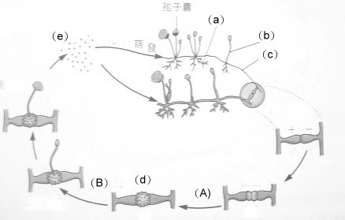
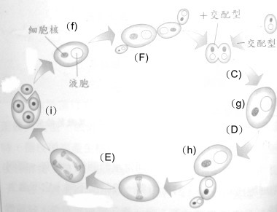
(1)請依據圖中所示生活史，寫出圖Ι和圖Π中的真菌名稱
(2)圖Ι中含單雙倍(2N)染色體的細胞為何？
(3)圖Π中含單倍(1N) 染色體的細胞有那些？
(4)兩圖中，產生細胞核融合的分別為那兩個步驟？
(5)圖Ι中的e是那種細胞分裂而來?(名稱)
(6)圖Π中F是何種生殖方式？屬有性生殖還是無性生殖?
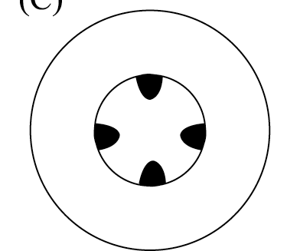
2.右圖為某植物的某部位橫切面，請依代號回答下列問題。
(1)此橫切面的部位為何？此植物是單子葉還是雙子葉？
(2)c的功能主要是什麼？
(3)韌皮部和木質部各位於何處？

3. 圖Ι及圖Π分別為雙子葉及單子葉的莖部維管束，請依代號回答下列問題。
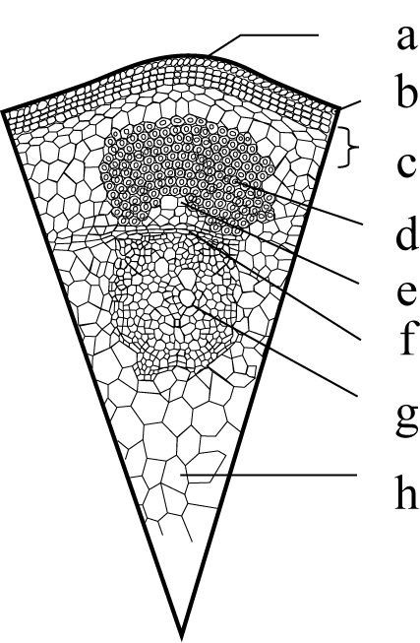
(1)那些部分屬於輸導組織？
(2)何者是形成層？屬於何種組織？
(3)那些部分可以觀察到薄壁細胞？
(4)雙子葉木本植物的木栓形成層在那兩部位之間？
(5)h的名稱為何？功能是什麼?
(6)d的名稱為何？功能是什麼？

松山高中94學年度第1學期第2次期中考高二自然組生命科學答案
1.d | 2.d | 3.d | 4.b | 5.b
6.c | 7.d | 8.c | 9.c | 10.a
11.ae | 12.abe | 13.abcde | 14.ac | 15.bc
16.ace | 17.bc | 18.abcd | 19.de | 20.acd
21.de | 22.bde | 23.abce | 24.cde | 25.ae
26.ae | 27.bd | 28.abce | 29.ce | 30.cde

1.
(1)黑黴菌 酵母菌
(2)d
(3)if
(4)AC
(5)減數分裂
(6)出芽 無性

2.
(1)根 2片
(2)阻擋水和無機鹽進入中柱
(3)ef

3.
(1)eg
(2)f 分生
(3)cehi
(4)bc
(5)髓 儲存
(6)韌皮纖維 支持

